**住区热环境设计报告书**

（规定性设计）

|  |  |
| --- | --- |
| 工程名称 | 杭运风起“碳”零星 |
| 工程地点 | 杭州 |
| 设计编号 |  |
| 建设单位 |  |
| 设计单位 | 浙江工业大学 |
| 设 计 人 |  |
| 审 核 人 |  |
| 审 定 人 |  |
| 设计日期 | 2022年01月04日 |



|  |  |
| --- | --- |
| 采用软件 | 住区热环境TERA2020 |
| 软件版本 | 20200505(SP1) |
| 研发单位 | 北京绿建软件有限公司 |
| 正版授权码 | T15397098499 |

**目 录**

1 住区概况 3

2 设计依据 4

3 计算规定 4

3.1 强制条文 4

3.2 规定性设计 5

4 计算参数 5

4.1 典型气象日气象参数 5

4.2 渗透面夏季逐时蒸发量 6

5 住区指标概览 7

6 规定性设计指标 8

6.1 平均迎风面积比 8

6.2 活动场地遮阳覆盖率 8

6.3 底层通风架空率 8

6.4 绿化遮阳体叶面积指数 8

6.5 渗透蒸发指标 9

6.6 屋面绿化率 9

7 结论 10

# 住区概况

|  |  |  |
| --- | --- | --- |
| 工程名称 | 杭运风起“碳”零星 | |
| 工程地点 | 杭州 | |
| 地理位置 | 北纬：30.27° | 东经：120.17° |
| 建筑气候区 | IIIB | |
| 主导风向 | 西南偏南 | |

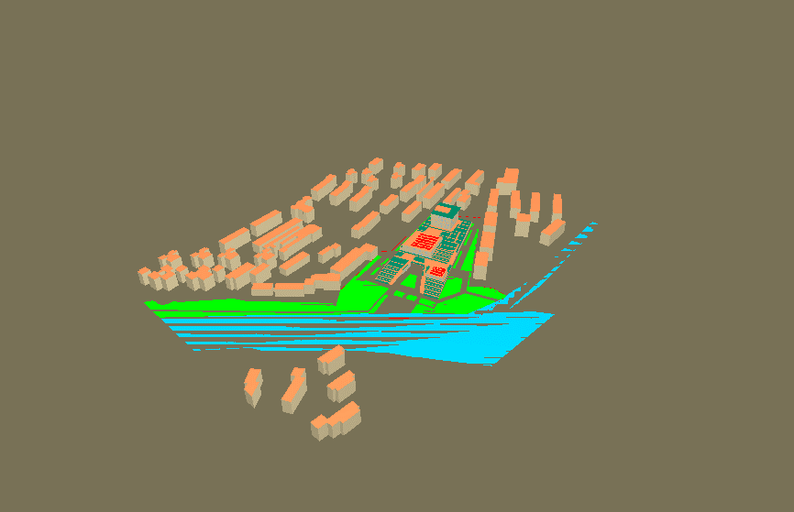

图1.1 场地鸟瞰图

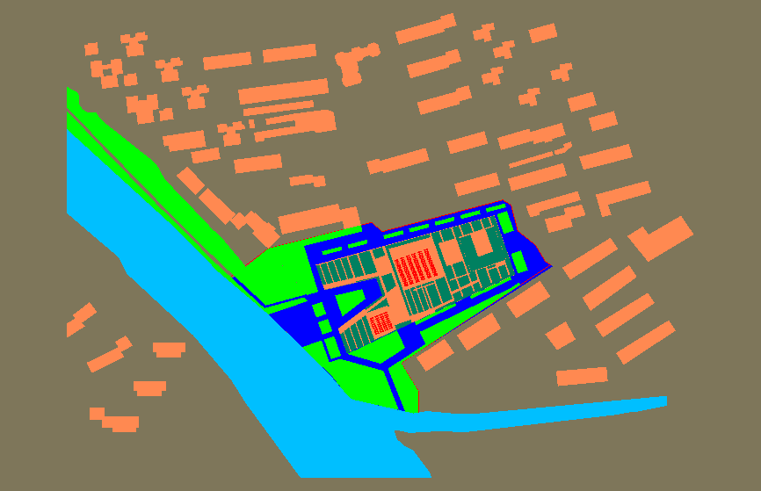

图1.2 场地平面图

# 设计依据

《城市居住区热环境设计标准》JGJ 286-2013

# 计算规定

《城市居住区热环境设计标准》的指标体系包括必须满足的强制性条文，在此基础上采用规定性设计或评价性设计。

## 强制条文

（1）4.1.1 居住区的夏季平均迎风面积比应符合表4．1．1的规定。

**表4．1．1 居住区的夏季平均迎风面积比（ζs）限值**

|  |  |  |  |
| --- | --- | --- | --- |
| 建筑气候区 | I、II、VI、VII | III、V | IV |
| 平均迎风面积比 | ≤0.85 | ≤0.80 | ≤0.70 |

（2）4.2.1居住区夏季户外活动场地应有遮阳，遮阳覆盖率不应小于表4．2．1的规定。

**表4．2．1 居住区活动场地的遮阳覆盖率限值(％)**

|  |  |  |
| --- | --- | --- |
| 场地 | 建筑气候区 | |
| I、II、VI、VII | III、IV、V |
| 广场 | 10 | 25 |
| 游憩场 | 15 | 30 |
| 停车场 | 15 | 30 |
| 人行道 | 25 | 50 |

## 规定性设计

（1）4.1.4：在Ⅲ、Ⅳ、Ⅴ建筑气候区，当夏季主导风向上的建筑物迎风面宽度超过80m时，该建筑底层的通风架空率不应小于10％。

（2）4.2.3：绿化遮阳体的叶面积指数不应小于3.0。

（3）4.3.1：居住区户外活动场地和人行道路地面应有雨水渗透与蒸发能力，渗透与蒸发指标不应低于表4.3.1的规定。

**表4．3．1 居住区地面渗透蒸发指标**

|  |  |  |  |  |  |  |
| --- | --- | --- | --- | --- | --- | --- |
| 地面 | I、II、VI、VII气候区 | | | III、IV、V气候区 | | |
| 渗透面积比率β（%） | 地面透水系数k（mm/s） | 蒸发量m（kg/㎡·d） | 渗透面积比率β（%） | 地面透水系数k（mm/s） | 蒸发量m（kg/㎡·d） |
| 广场 | 40 | 3 | 1.6 | 50 | 3 | 1.3 |
| 游憩场 | 50 | 60 |
| 停车场 | 60 | 70 |
| 人行道 | 50 | 60 |

（4）居住区内建筑屋面的绿化面积不应低于可绿化屋面面积的50％。

当以上4条有任意一条不能满足时候，需要进行评价性设计。

# 计算参数

## 典型气象日气象参数

|  |  |  |  |  |  |  |
| --- | --- | --- | --- | --- | --- | --- |
| 时刻 | 干球温度 (℃) | 相对湿度(%) | 水平总辐射照度 (W/㎡) | 水平散射辐射照度 (W/㎡) | 风速(m/s) | 主导风向 |
| 0 | 28.6 | 88 | 0.00 | 0.00 | 1.8 | 西南偏南 |
| 1 | 27.8 | 88 | 0.00 | 0.00 | 1.2 |
| 2 | 27.5 | 87 | 0.00 | 0.00 | 1.3 |
| 3 | 26.7 | 85 | 0.00 | 0.00 | 2.0 |
| 4 | 26.5 | 83 | 0.00 | 0.00 | 2.5 |
| 5 | 26.4 | 81 | 13.89 | 13.89 | 1.1 |
| 6 | 26.2 | 79 | 108.33 | 102.78 | 1.1 |
| 7 | 26.8 | 76 | 222.22 | 180.56 | 0.8 |
| 8 | 28.5 | 73 | 341.67 | 250.00 | 1.5 |
| 9 | 30.1 | 71 | 455.56 | 308.33 | 0.9 |
| 10 | 32.0 | 69 | 541.67 | 347.22 | 2.0 |
| 11 | 32.5 | 68 | 594.44 | 372.22 | 1.3 |
| 12 | 33.8 | 67 | 597.22 | 372.22 | 1.4 |
| 13 | 34.1 | 68 | 555.56 | 352.78 | 1.8 |
| 14 | 34.8 | 70 | 475.00 | 313.89 | 2.0 |
| 15 | 34.6 | 72 | 366.67 | 255.56 | 2.1 |
| 16 | 34.9 | 76 | 247.22 | 183.33 | 2.0 |
| 17 | 33.9 | 79 | 130.56 | 105.56 | 3.1 |
| 18 | 32.5 | 82 | 30.56 | 25.00 | 1.9 |
| 19 | 31.8 | 85 | 0.00 | 0.00 | 1.9 |
| 20 | 30.7 | 87 | 0.00 | 0.00 | 0.7 |
| 21 | 30.0 | 88 | 0.00 | 0.00 | 0.6 |
| 22 | 29.6 | 89 | 0.00 | 0.00 | 0.7 |
| 23 | 29.9 | 89 | 0.00 | 0.00 | 1.5 |
| 日平均 | 30.4 | 79 | 195.02 | 132.64 | 1.6 |

## 渗透面夏季逐时蒸发量

|  |  |  |  |  |
| --- | --- | --- | --- | --- |
| 时刻 | 水面(kg/(㎡.h)) | 绿地(kg/(㎡.h)) | 渗透型硬地 (kg/(㎡.h)) | 绿化屋面 (kg/(㎡.h)) |
| 0 | 0.09 | 0.24 | 0.07 | 0.19 |
| 1 | 0.10 | 0.19 | 0.06 | 0.15 |
| 2 | 0.08 | 0.15 | 0.06 | 0.12 |
| 3 | 0.08 | 0.14 | 0.05 | 0.11 |
| 4 | 0.09 | 0.13 | 0.05 | 0.11 |
| 5 | 0.07 | 0.16 | 0.05 | 0.13 |
| 6 | 0.18 | 0.22 | 0.08 | 0.18 |
| 7 | 0.34 | 0.33 | 0.09 | 0.26 |
| 8 | 0.52 | 0.43 | 0.10 | 0.34 |
| 9 | 0.75 | 0.53 | 0.10 | 0.42 |
| 10 | 0.89 | 0.55 | 0.10 | 0.44 |
| 11 | 1.05 | 0.54 | 0.10 | 0.43 |
| 12 | 1.11 | 0.50 | 0.09 | 0.40 |
| 13 | 1.03 | 0.43 | 0.09 | 0.35 |
| 14 | 0.92 | 0.34 | 0.06 | 0.27 |
| 15 | 0.78 | 0.29 | 0.04 | 0.23 |
| 16 | 0.60 | 0.22 | 0.04 | 0.17 |
| 17 | 0.39 | 0.16 | 0.02 | 0.13 |
| 18 | 0.28 | 0.12 | 0.02 | 0.09 |
| 19 | 0.20 | 0.10 | 0.01 | 0.08 |
| 20 | 0.15 | 0.07 | 0.01 | 0.06 |
| 21 | 0.14 | 0.07 | 0.00 | 0.05 |
| 22 | 0.11 | 0.07 | 0.01 | 0.05 |
| 23 | 0.11 | 0.05 | 0.00 | 0.04 |
| 日累计(kg/(㎡.d)) | 10.06 | 6.03 | 1.30 | 4.80 |

# 住区指标概览

|  |  |
| --- | --- |
| 指标 | 值 |
| 地块面积(㎡) | 21361.74 |
| 建筑密度 | 0.35 |
| 室外面积(㎡) | 13856.16 |
| 广场面积(㎡) | 10335.53 |
| 道路面积(㎡) | 0.00 |
| 绿地面积(㎡) | 202.41 |
| 水面面积(㎡) | 1261.03 |
| 绿化屋面面积(㎡) | 3849.36 |
| 乔木爬藤面积(㎡) | 6741.18 |
| 亭廊面积(㎡) | 0.00 |
| 渗透型硬地面积(㎡) | 10335.53 |
| 地表平均太阳辐射吸收系数 | 0.76 |
| 地面粗糙系数 | 0.16 |
| 平均迎风面积比 | 0.95 |
| CTTC居住区热时间常数(h) | 8.63 |
| 绿化遮阳覆盖率(%) | 49 |
| 构筑物遮阳覆盖率(%) | 0 |
| 平均天空角系数 | 0.91 |
| 通风架空率(%) | 40 |

# 规定性设计指标

## 平均迎风面积比

|  |  |  |  |  |
| --- | --- | --- | --- | --- |
| 建筑名称 | 迎风面积(㎡) | 最大可能 迎风面积(㎡) | 最大可能 迎风方向(°) | 迎风面积比 |
| 杭 | 1861.12 | 1958.00 | 140.00 | 0.9505 |
| 平均迎风面积比 | **0.951** | | | |
| 依据 | **《城市居住区热环境设计标准》4.1.1条** | | | |
| 标准要求 | **平均迎风面积比≤0.80** | | | |
| 结论 | **不满足** | | | |

## 活动场地遮阳覆盖率

|  |  |  |  |  |
| --- | --- | --- | --- | --- |
| 场地 | 遮阳面积(㎡) | 场地面积(㎡) | 遮阳覆盖率(%) | 覆盖率限值(%) |
| 广场 | 4731.2 | 10335.5 | 46 | 25 |
| 依据 | **《城市居住区热环境设计标准》4.2.1条** | | | |
| 标准要求 | **各类活动场地遮阳覆盖率不得低于标准要求限值** | | | |
| 结论 | **满足** | | | |

## 底层通风架空率

|  |  |  |  |  |
| --- | --- | --- | --- | --- |
| 建筑名称 | 底层架空面积(㎡) | 基底面积(㎡) | 迎风面宽度(m) | 底层通风架空率(%) |
|  | 456.9 | 910.0 | 161.3 | 50 |
| 杭 | 406.7 | 7505.6 | 142.1 | 5 |
| 依据 | 《城市居住区热环境设计标准》4.1.4条 | | | |
| 标准要求 | III、IV、V气候区，夏季主导风向迎风面积宽度超过80m时，底层通风架空率不应小于10% | | | |
| 结论 | 不满足 | | | |

## 绿化遮阳体叶面积指数

|  |  |  |
| --- | --- | --- |
| 遮阳体类型 | 叶面积指数 | 面积(㎡) |
| 乔木 | LAI>3 | 10309 |
| 2.0<LAI<=3.0 | 0 |
| 1.0<LAI<=2.0 | 0 |
| 0.5<LAI<=1.0 | 0 |
| LAI<=0.5 | 0 |
| 爬藤棚架 | LAI>3 | 0 |
| 2.0<LAI<=3.0 | 0 |
| 1.0<LAI<=2.0 | 0 |
| 0.5<LAI<=1.0 | 0 |
| LAI<=0.5 | 0 |
| 依据 | 《城市居住区热环境设计标准》4.2.3条 | |
| 标准要求 | 绿化遮阳体叶面积指数不应小于3.0 | |
| 结论 | 满足 | |

## 渗透蒸发指标

|  |  |  |  |  |
| --- | --- | --- | --- | --- |
| 地面 | 面积(㎡) | 面积所占比例 | 地面透水系数k(mm/s) | 蒸发量m (kg/(㎡·d)) |
| 广场 | 10336 | 1.000 | 4.79 | 1.32 |
| 合计 | 10336 | 1.0 | 4.79 | 1.32 |

|  |  |  |
| --- | --- | --- |
| 地面 | 渗透面积比率(%) | 限值(%) |
| 广场 | 100 | 50 |
| 渗透与蒸发指标 | | |
| 指标 | 值 | 限值 |
| 地面透水系数k(mm/s) | 4.79 | 3 |
| 蒸发量m(kg/(㎡·d)) | 1.32 | 1.3 |
| 依据 | 《城市居住区热环境设计标准》4.3.1条 | |
| 标准要求 | 渗透面积比率、透水系数及蒸发量不应低于标准规定限值 | |
| 结论 | 满足 | |

## 屋面绿化率

|  |  |  |  |  |
| --- | --- | --- | --- | --- |
| 建筑名称 | 屋面轮廓面积(㎡) | 屋顶绿化面积(㎡) | 可绿化屋面 面积(㎡) | 屋面绿化率(%) |
|  | 910.0 | 0.0 | 910.0 | 0 |
| 杭 | 7505.6 | 4468.0 | 7505.6 | 60 |
| 合计 | 8415.5 | 4468.0 | 8415.5 | 53 |
| 依据 | 《城市居住区热环境设计标准》4.4.2条 | | | |
| 标准要求 | 建筑屋面的绿化面积不应低于可绿化屋面面积的50% | | | |
| 结论 | 满足 | | | |

# 结论

|  |  |  |  |
| --- | --- | --- | --- |
| 类别 | 检查项 | 结论 | 备注 |
| **强制性条文** | **平均迎风面积比** | **不满足** | **强制条文，必须满足** |
| **活动场地遮阳覆盖率** | **满足** |
| 规定性设计 | 底层通风架空率 | 不满足 | 不满足任意一条时，进行评价性设计 |
| 绿化遮阳体叶面积指数 | 满足 |
| 渗透蒸发指标 | 满足 |
| 屋面绿化率 | 满足 |
| 结论 | | **不满足** | |